课堂教学设计

人教版全日制高中《数学》必修4

1.3三角函数的诱导公式

授课人：金毅
2017年11月

课题 | 1.3三角函数的诱导公式
课型 | 新课
教  学  目  标 | 知识与技能 | （1）能够借助三角函数的定义推导三角函数的诱导公式.  （2）能够运用诱导公式，解决任意角的三角函数的化简、求值问题
教  学  目  标 | 过程与方法 | （1）经历由几何直观探讨数量关系式的过程，培养学生数学发现能力和概括能力.  （2）通过对诱导公式的探求和运用，培养化归能力，提高学生分析问题和解决问题的能力.
教  学  目  标 | 情感态度与价值观 | （1）通过对诱导公式的探求，培养学生的探索能力、钻研精神.  （2）在诱导公式的探求过程中，运用合作学习的方式进行，培养学生团结协作的精神..
重点 | 诱导公式的推导及应用.
难点 | 相关角终边的几何对称关系及诱导公式结构特征的认识．.
教学方法和学习方法 | 问题教学法、合作学习法，结合多媒体课件.
教学过程设计
新课引入→探索新知→课堂练习→课堂小结→课后作业
教学过程
(一)、创设情境，引发兴趣
1.复习：三角函数定义、诱导公式一．
2.板书：诱导公式一
3.学生练习：试求下列三角函数值: $\text{sin}\text{750}°\text{;sin}\text{930}°\text{.}$
4.引导学生思考下列问题：
210°角与30°角的终边有什么关系？并利用210°角与30°角的终边关系求解
(二)、合作探究，建构数学
1.诱导公式二的探究
（1）对于任意角$α$，探究$π+α$的三角函数与$α$的三角函数的关系.
提出问题，并引导学生主动探究
①$α$与$π+α$角的终边关系如何？
②设$α$与$π+α$角的终边分别交单位圆于点$p$和，则点$p$与位置关系如何？
③设点$p(x,y)$，那么点的坐标怎样表示？
④根据三角函数定义，$\text{sin}(π+α)、\text{cos}(π+α)、\text{tan}(π+α)$的值分别是什么？与角$α$的三角函数有什么关系？
引导学生将上述结论归纳成公式。
$\begin{aligned}\text{sin}(π+α)=−\text{sin}α \\ \text{cos}(π+α)=−\text{cos}α \\ \text{tan}(π+α)=\text{tan}α\end{aligned}$（2） 板书诱导公式二:

2．诱导公式三、四的探究
第一步：师生合作探究角$−α$与角$α$，角$π−α$与角$α$的终边关系；
结论：角$−α$与角$α$的终边关于x轴对称，角$π−α$与角$α$的终边关于y轴对称.
第二步：(学生分组讨论，推导公式，教师巡视)
学生讨论得出：
板书诱导公式三: 板书诱导公式四:
$\begin{aligned}\text{sin}(π−α)=\text{sin}α \\ \text{cos}(π−α)=−\text{cos}α \\ \text{tan}(π−α)=−\text{tan}α\end{aligned}$$\begin{aligned}\text{sin}(−α)=−\text{sin}α \\ \text{cos}(−α)=\text{cos}α \\ \text{tan}(−α)=−\text{tan}α\end{aligned}$

3.诱导公式的概括及理解（引导学生对公式观察，归纳出共同特点及变化规律）
结论：(1)$α+2kπ(k∈z),π+α,−α,π−α$的三角函数值，等于$α$的同名函数值;
(2)前面加上一个把$α$看成锐角时原函数值的符号.

函数名不变，符号看象限.
(三)、数学应用，巩固练习
例1 利用公式求下列各三角函数值：
(1) ； (2) ；
练习1 利用公式求下列各三角函数值：
（1）； （2）.
对上述例题解题过程分析归纳，得出
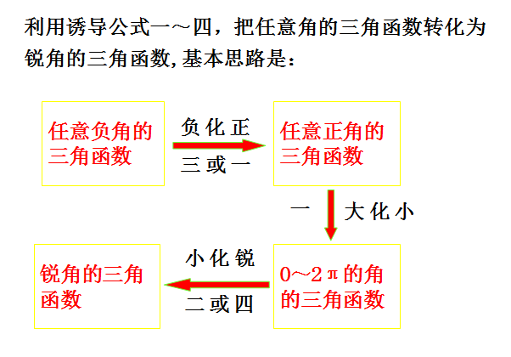
练习2 化简：

例2 化简;

(四)、回顾小结，布置作业
(1)
(2)
(3)诱导公式的运用.
五. 布置作业
1、课本27页 练习1、2、3 、4；
2、课本29页 A组 2.
六．板书设计
1.3.1 三角函数的诱导公式（一）
公式一 例题： 投影区
公式二
公式三
公式四

七．课后反思：

